Стенд-уголок «Уголок профилактики вредных привычек»
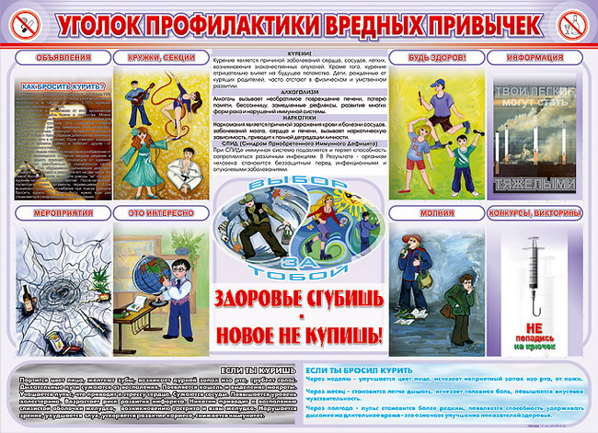
Стенд «Уголок профилактики вредных привычек» предназначен для формирования у школьников знаний о влиянии наркотических средств, алкоголя, табака на здоровье человека. Цель настоящего учебного пособия – привить осознанное отношение к своему здоровью, воспитать стойкое негативное отношение к наркотикам, алкоголю и табаку, развить умение анализа и самоанализа, оценки и самооценки. На стенде размещена следующая учебно-методическая информация: советы как бросить курить, сведения о таких вредных привычках как курение, алкоголизм, наркомания и т.д.

Стенд-уголок "Спортивная жизнь"
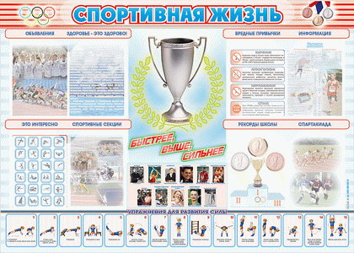
Стенд «Спортивная жизнь» предназначен для формирования у школьников позитивного отношения к занятиям физической культурой и спортом. Цель настоящего учебного пособия – укрепление здоровья, обеспечение правильного физического развития, содействие высокому уровню умственной и физической работоспособности, воспитание морально-волевых качеств. На стенде размещена следующая учебно-методическая информация: способы закаливания организма, сведения о вредных привычках, спортивные нормативы для школьников и т.д.

Стенд-уголок "Юный патриот России"
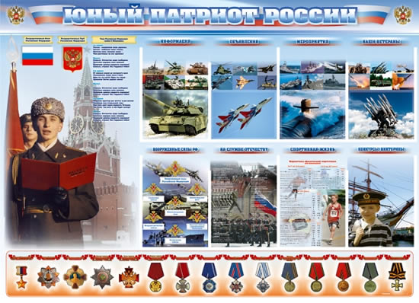
Стенд «Юный патриот России» предназначен для формирования у школьников любви к своей родине и твердой гражданской позиции. Цель настоящего учебного пособия – духовное и патриотическое становление личности детей и подростков. В левой части стенда размещается государственная символика: герб, флаг, текст гимна и агитационная иллюстрация. На стенде размещена следующая учебно-методическая информация: текст Гимна РФ, структура вооруженных сил РФ, список военно-образовательных учреждений РФ, спортивные нормативы для школьников и т.д.

Стенд-уголок «Правила поведения в актовом зале»
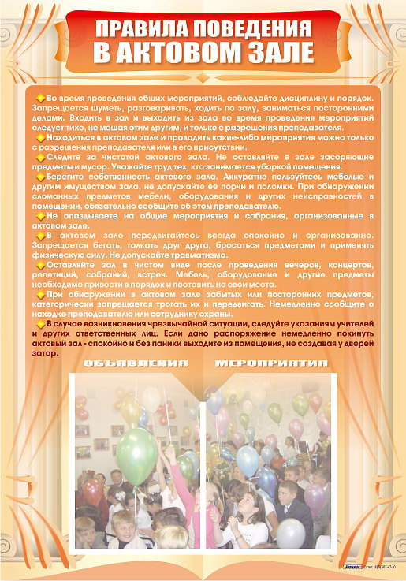

Стенд "Государственный герб, флаг и гимн РФ"
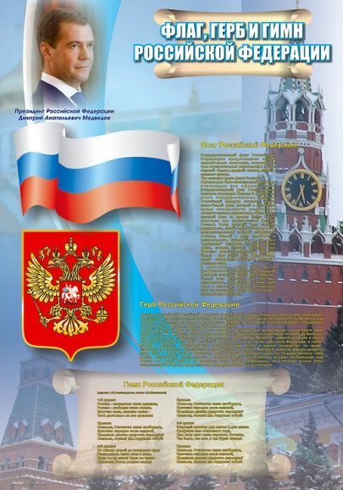

Стенд-уголок «Правила поведения в спортзале»
